EDUKACJA ZDALNA 04.11.2021 r. (czwartek)

GRUPA IV

Nauczycielki: Edyta Kaczanowska, Magdalena Starosta

WITAJCIE DROGIE GUMISIE!
DZISIEJSZE PROPOZYCJE ZABAW DO WYKONANIA W DOMU TO:

- Zabawa orientacyjno-porządkowa "Jedziemy".
Proponujemy dziecku podróż po dywanie. Po mieście będziemy się poruszać samochodem,
a po wsi – zaprzęgiem konnym. Dziecko porusza się w rytm dowolnie wybranej muzyki. Na hasło: MIASTO – dziecko biega z wyciągniętymi dłońmi naśladując jazdę autem i trzymanie kierownicy. Na hasło: WIEŚ – dziecko podchodzi do Rodzica, tworzy z nim zaprzęg i już
w parze poruszają się w rytm muzyki.

- Zestaw ćwiczeń porannych "Muzyczna gimnastyka – ćwiczenia w podskokach
odc. 2".

Filmik instruktażowy do ćwiczeń znajdziecie tutaj:

https://www.youtube.com/watch?v=7oVZoguXot0

- Zabawa dydaktyczno-słuchowa "Dżwięki wysokie i niskie. W PODSKOKACH. RYTMIKA DLA DZIECI".

Filmik instruktażowy do ćwiczeń znajdziecie tutaj:

https://www.youtube.com/watch?v=4YFmTNqTfsU

- Słuchanie bajki pt.: "Bajka o ulicy dżwięków".

Bajkę znajdziecie tutaj:

https://www.youtube.com/watch?v=pynDquIMe68

- Zabawa badawcza "Grająca woda".
Na stole przez dzieckiem ustawiamy kieliszek lub szklankę oraz naczynie z wodą. Prosimy, aby dziecko suchym palcem pocierało krawędzie kieliszka lub szklanki. Czy coś słyszycie?
Następnie dziecko wykonuje tę samą czynność, ale tym razem palec powinien być mokry. Czy słyszycie różnicę?
Potem wlewamy trochę wody do kieliszka lub szklanki i ponownie próbujemy grać na nim mokrym palcem. Czy słychać różnicę?
Zachęcamy do porównania dżwięków wydobywających się z kilku szklanek, do których nalejemy różną ilość wody.

- Karta pracy "Pokoloruj tyle kółek, ile widzisz instrumentów".
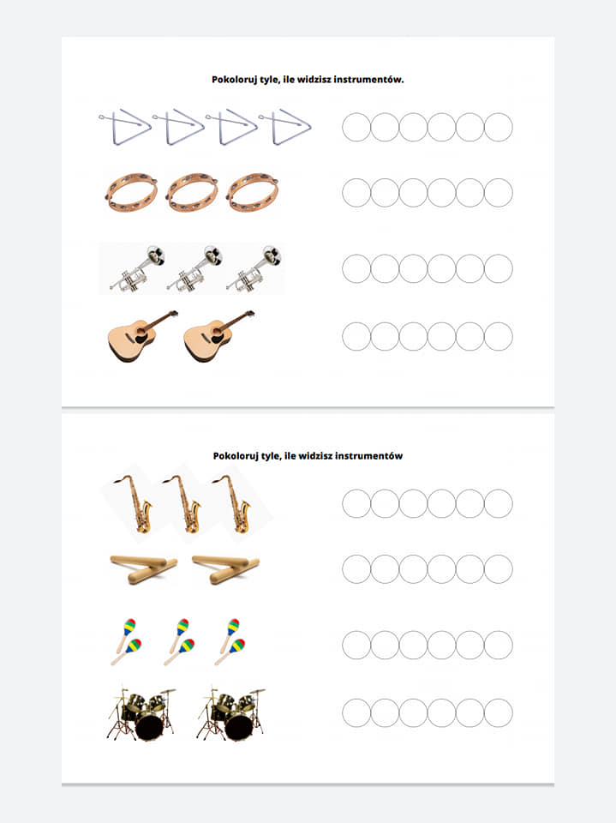

Miłej zabawy!
Pozdrawiamy serdecznie.

Pani Edytka i Pani Magda

